Лекция № 5: Метод потенциалов решения линейной транспортной задачи

Учебные вопросы:
- Расчет потенциалов и коэффициентов целевой функции для произвольного д.б.р. с целью проверки его на оптимальность.
- Улучшение д.б.р. с использованием циклов перепланирования.

ТЗ м.б. решена и применением симплекс-метода, но в данном случае этот метод неэффективен, т.к. используются ограничения специального вида.
Наиболее распространенными в математическом программировании методами поиска оптимальных решений являются методы последовательного улучшения плана, методы последовательного сокращения невязок и методы последовательного улучшения оценок.
На занятии задача определения оптимального решения будет решаться с помощью алгоритма последовательного улучшения плана, разработанного Хитчкоком.
Рассмотрим ограничения и целевую функцию, записанные в аналитическом виде:

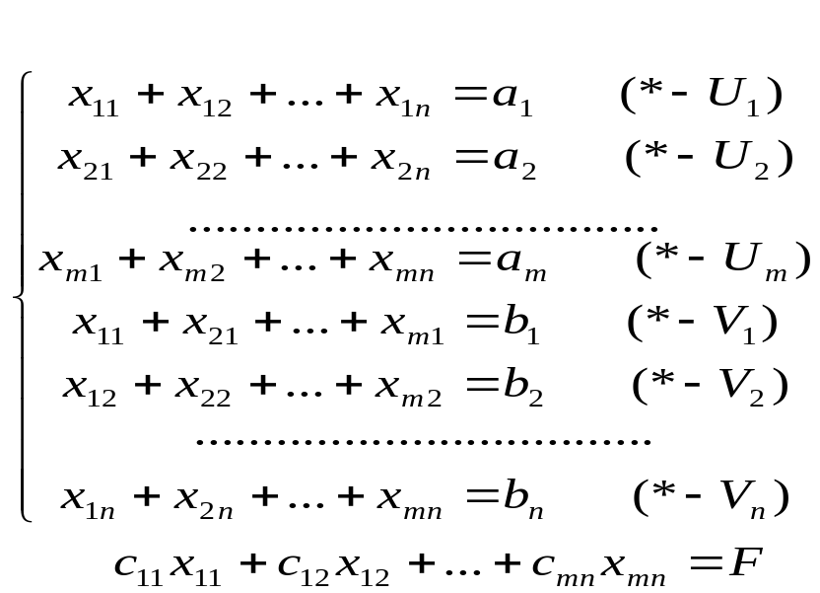 | Умножим ограничения, соответствующие строкам матрицы перевозок на –Ui, а соответствующие столбцам – на -Vj
После сложения столбцов получим:
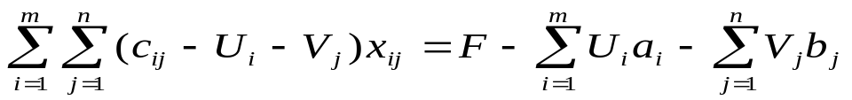

Значения Ui, Vj можно выбрать так, что коэффициенты при базисных переменных станут нулевыми, т.е. для базисных переменных будет выполняться соотношение
Cij - Ui - Vj = 0.
Переменные Ui, Vj соответствуют по смыслу симплекс - множителям ОЗЛП, а при рассмотрении ТЗ эти переменные получили название потенциалов.
Рассмотрим процедуру определения Ui, Vj.
Имеется m неизвестных Ui и n неизвестных Vj. Поскольку базисными переменными занято m+n-1 клеток, то эти потенциалы м.б. найдены, положив одно из неизвестных равным 0 и решив систему относительно остальных неизвестных.
Определим значения Ui и Vj. для примера, рассмотренного на прошлой лекции:

С₁₁=35  С₁₃=28  С₁₂=30  С₂₃=29  С₂₁=40  С₂₂=27  А₁=8  А₂₌15  В₂=10  В₁=6  В₃=7 |  | 6 | 10 | 7
 | 8 | 35  6 | 30  2 | 28
 | 15 | 40 | 27  8 | 29  7

Для представленного д.б.р. может быть составлена следующая система линейных уравнений:
U1 + V1 = 35
U1 + V2 = 30
U2 + V2 = 27
U2 + V3 = 29
Припишем переменной U1 любое числовое значение, например U1;= 0. Тогда можно найти значения остальных потенциалов:
- из первого уравнения V1=35;
- из второго уравнения V2=30;
- тогда из 3-го U2= 27-V2 = -3;
- и из 4-го V3 = 29-U2 = 32.
Теперь определим коэффициенты при свободных переменных по правилу
C’ij = Cij - (Ui + Vj).

Для рассматриваемого примера
C’13 = C13 - U1 - V3 = 28-0-32=-4;
C’21 = C21 - U2 - V1 = 40+3-35=8.
Потенциалы и коэффициенты при нулевых перевозках удобно определять, используя транспортные таблицы (матрицы перевозок).

2)V1=35-0=35 3)V2=30-U1=30 5)V3=29-(-3)=32
35  6 | 30  2 | 28  -4
40  8 | 27  8 | 29  7

1)U1=0

4)U2=27-V2=-3

- Улучшение д.б.р. с использованием
циклов перепланирования
Поскольку при минимизации f в ОЗЛП оптимальному д.б.р. соответствует выражение, в котором коэффициенты при свободных переменных > 0, т.е. C’ij =0, то анализируемое д.б.р. не оптимально.
Таким образом, коэффициенты при нулевых перевозках в матрице перевозок по сути своей являются коэффициентами при свободных переменных в выражении ЦФ при решении задачи симплекс-методом.
Как и в симплекс-методе требуется перейти к лучшему плану. Совершенно очевидно, что такое улучшение возможно за счет перевода свободных переменных с отрицательными коэффициентами в базисные переменные. В анализируемом дбр это переменная X13 .
Теперь нужно определить, какой базисной переменной отвести роль свободной, а далее получить лучшее дбр. В методе потенциалов это осуществляется с использованием циклов перепланирования. Рассмотрим переход к улучшенному дбр на примере.
Лучшее решение м.б. получено за счет ввода в базис переменной X13, не нарушая условий допустимости нового базисного решения.
Рассмотрим 1-ю строку: X13 можно увеличить за счёт X11 = 6 или X12 = 2. Если уменьшить X11 , то тогда для сохранения баланса в 1-м столбце нужно вводить новую базисную переменную X21 , что не соответствует логике симплекс - шага (идет увеличение числа базисных переменных).
Если уменьшить X12 , то следует увеличить на столько же X22 , т.к. должно выполняться условие: X12 + X22 = 10. Это не противоречит логике симплекс-метода.
Таким образом, логике симплекс - шага не противоречит перераспределение перевозок по замкнутому циклу, в котором число базисных переменных не изменяется.
Цикл примера:
+ |  | - |  | + |  | -
X13 | → | X12 | → | X22 | → | X23

На какую величину следует перераспределять перевозки ?

6 |  | 2 | Δ = min (X12, X23) = 2
 | 10 | 5 | Δ = min (X12, X23) = 2

Можно показать, что для каждой свободной переменной в ЛТЗ существует единственный цикл. Это обусловлено единственностью правильной замены конкретной свободной переменной на базисную посредством симплекс - шага.

Вырожденность

 | 20 | 20 | 4 | 4 | Способы борьбы:
15 | 15 |  |  |  | 1) введение нулевых б.п.
25 | 5 | 20 |  |  | 2) незначит. изм. Иисход. данных
8 |  |  | 4 | 4

